# МИНИCTEPCTBO НАУКИ И ВЫСШЕГО ОБРАЗОВАНИЯ РОССИЙ- СКОЙ ФЕДЕРАЦИИ

**Федеральное государственное автономное образовательное учреждение высшего образования**

# «СЕВЕРО-КАВКАЗСКИЙ ФЕДЕРАЛЬНЫЙ УНИВЕРСИТЕТ»

**Кафедра инфокоммуникаций**

# Основы кроссплатформенного программирования Отчет по лабораторной работе №2.13

Тема: «Модули и пакеты»

|  |
| --- |
| Выполнил студент группы  ИВТ-б-о-21-1 |
| Богадуров В.И. « » 20 г. |
| Подпись студента |
| Работа защищена « » 20 г. |
| Проверил доцент  Кафедры инфокоммуникаций, старший преподаватель  Воронкин Р.А.  (подпись) |

Ставрополь 2022

**Цель работы:** приобретение навыков по работе с модулями и пакетами языка программирования Python версии 3.x.

# Ход работы:

1. 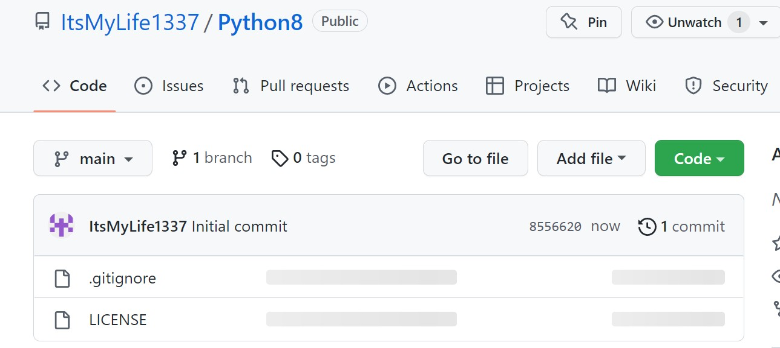**Создал репозиторий в GitHub,** дополнил правила в .gitignore для ра- боты с IDE PyCharm с ЯП Python, выбрал лицензию MIT, клонировал его на компьютер и организовал в соответствии с моделью ветвления git-flow.

Рисунок 1.1 – Созданный репозиторий

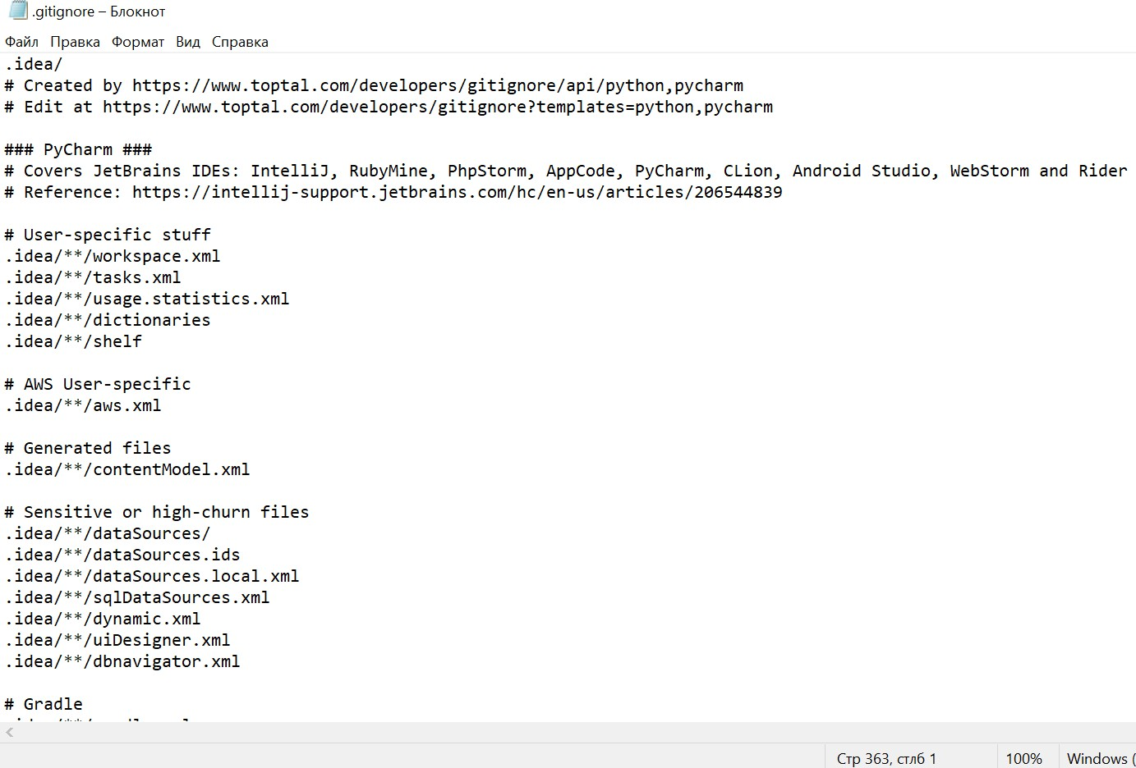

Рисунок 1.2 – Дополнил правила в .gitignore

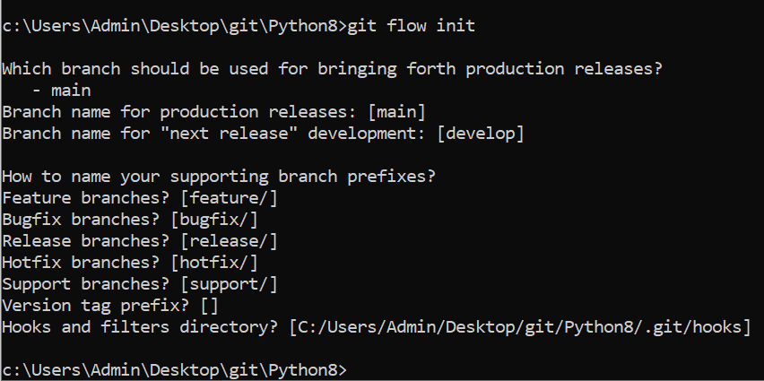

Рисунок 1.3 – Организация репозитория в соответствии с моделью ветвления git-flow

1. **Создал проект** Pycharm в папке репозитория, проработал примеры ЛР.

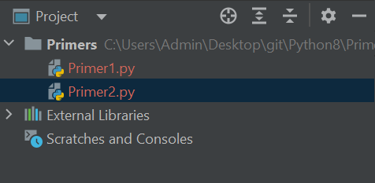

Рисунок 2.1 – Созданные проекты

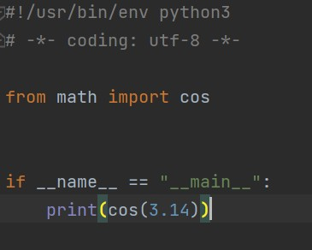

Рисунок 2.2 – Пример №1

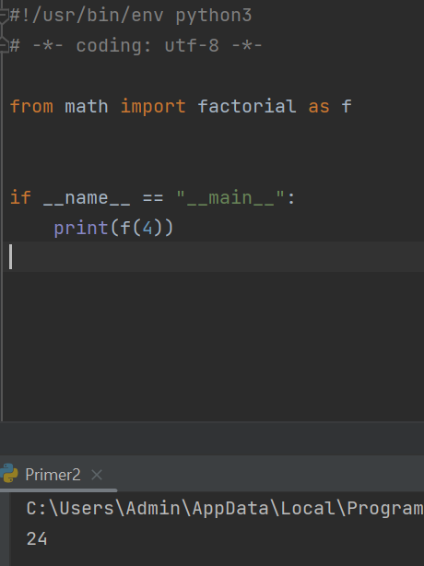

Рисунок 2.3 – Пример №2

# Индивидуальные задания. В – 1.

**Задание 1.** Выполнить индивидуальное задание лабораторной работы 2.11, оформив все функции программы в виде отдельного модуля. Разработан- ный модуль должен быть подключен в основную программу с помощью од- ного из вариантов команды import. Номер варианта уточнить у преподавателя.

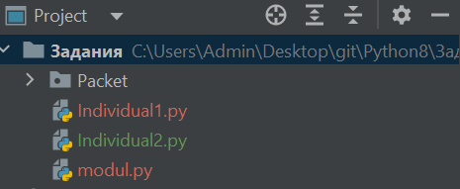

Рисунок 3.1 – Созданные проекты

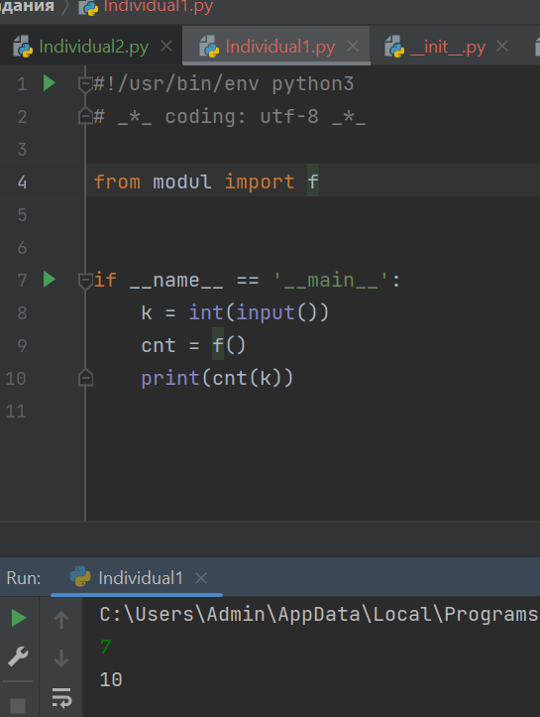

Рисунок 3.2 – Результат выполнения программы

**Задание 2.** Выполнить индивидуальное задание лабораторной работы 2.8, оформив все классы программы в виде отдельного пакета. Разработанный пакет должен быть подключен в основную программу с помощью одного из вариантов команды import. Настроить соответствующим образом переменную

all в файле init .py пакета. Номер варианта уточнить у преподавателя.

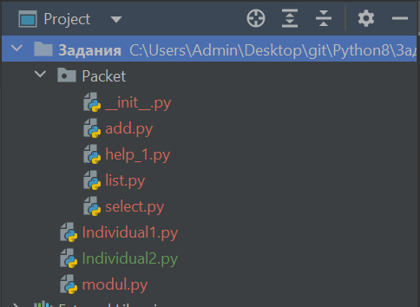

Рисунок 3.3 – Созданные проекты

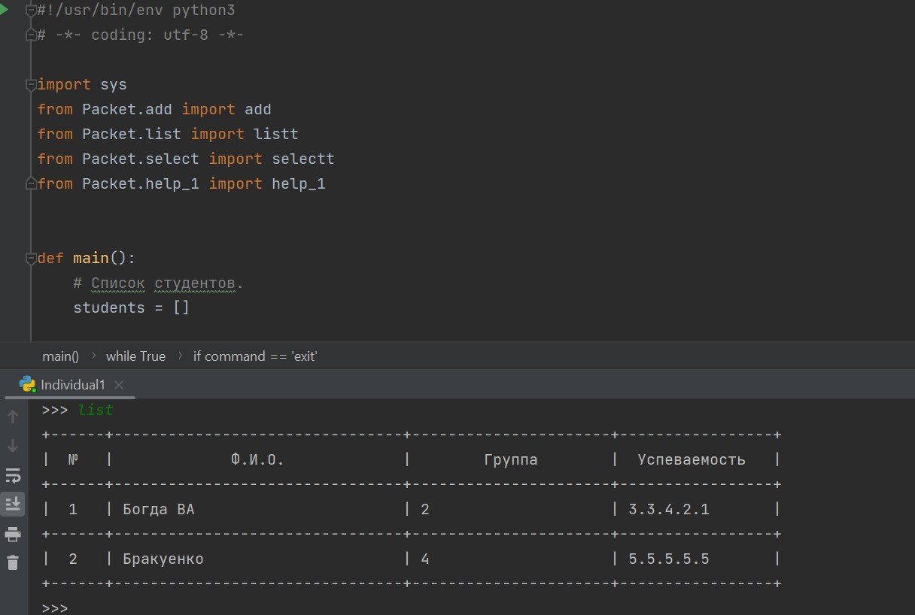

Рисунок 3.4 – Результат выполнения программы

**Вывод:** в результате выполнения лабораторной работы были приобре- тены теоретические знания и практические навыки по работе с модулями и пакетами языка программирования Python версии 3.x.

# Ответы на контрольные вопросы:

1. **Что является модулем языка Python?**

Под модулем в Python понимается файл с расширением .py.

Модули предназначены для того, чтобы в них хранить часто используе- мые функции, классы, константы и т. п. Можно условно разделить модули и программы: программы предназначены для непосредственного запуска, а мо- дули для импортирования их в другие программы.

# Какие существуют способы подключения модулей в языке Python?

За один раз можно импортировать сразу несколько модулей, для этого их нужно перечислить через запятую после слова import.

Если вы хотите задать псевдоним для модуля в вашей программе, можно воспользоваться вот таким синтаксисом:

import имя_модуля

import имя_модуля1, имя_модуля2

Используя любой из вышеперечисленных подходов, при вызове функ- ции из импортированного модуля, вам всегда придется указывать имя модуля (или псевдоним). Для того, чтобы этого избежать делайте импорт через кон- струкцию from ... import.

Для импортирования нескольких функций из модуля, можно перечис- лить их имена через запятую.

Импортируемому объекту можно задать псевдоним. import имя_модуля as новое_имя.

# Что является пакетом языка Python?

Пакет в Python – это каталог, включающий в себя другие каталоги и мо- дули, но при этом дополнительно содержащий файл init .py. Пакеты ис- пользуются для формирования пространства имен, что позволяет работать с модулями через указание уровня вложенности (через точку).

# Каково назначение файла init .py?

Файл init .py нужен для объявления структуры пакета.

# Каково назначение переменной all файла init .py?

В переменную all вносятся все модули пакета.